本文版权归掌机迷VOL。23所有，严禁转载。(有删改)
火炎之纹章——圣魔之光石极限研究，HRAD模式不转职不咳药不用高级职业通关
文: 任天堂世界论坛·NW旅团 DoubleX
火炎之纹章--圣魔之光石发售已经一个半月了，各位读者想必早就通关了吧！不过不知各位有没有试过在HRAD模式下不转职、不咳药、不用加入就是高级职业的同伴通关这种BT的玩法。在下其实早就有过这种想法，本想在《烈火之剑》上试验，但是既然《圣魔之光石》发行了，那在下就用它做试金石吧！（坏笑……）
不转职通关意味着什么？
首先让我们来看看不转职通关的难度何在？可以归结为以下几点：1.不转职武器熟练度最高也只有A，根本就无法使用无论是威力还是附加能力均属上乘的S级的"双圣器"，更要命的是"双圣器"对付魔物和最终BOSS——魔王都有特效，少掉了这些会使与魔物及最终BOSS战异常艰难。（男、女主角专用的双圣器依旧可以不转职使用）2. 低级职业能力上限（除了幸运和体格外）只有20对付后期的杂鱼就很吃力，更别说后期动不动就能力超过20的BOSS们（舞娘的能力上限与众不同）。3.不转职只能升到20级也就是说就算从1级开始最多也只有19次升级的机会根本就无法将能力提高到低级职业的能力上限20。4.大家都知道本次纹章为一些高级职业设计了强大的职业技，但对低级职业一点好处都没有……（在此申明，本文所说的不转职指的是不用特定的道具转职，3个新人职业LV10时系统自动转职不包括在本研究提到的不转职的范畴内……不过放心在下2周目就开始研究了不可能将其再转回新人职业）
研究前必读的总括经验
1）不仅要熟知，还必须要活用枪克剑、剑克斧、斧克枪及理克光、光克暗、暗克理的武器、魔法互克系统。关于活用程度，举个例子：如果对方有手提银剑并备有银枪的一个将军，我们有一个手握钢斧的狂战士和一个手握钢枪的圣骑士。这时不应该让狂战士上去砍将军，因为“剑克斧”命中、威力都会下降纵使必杀率再高也发挥不出来，反而会危及到狂战士的性命。正确的作法是让圣骑士在前挡着逼迫将军换银枪，再让狂战士上前发挥“斧克枪”砍死将军。就算将军不换武器圣骑士还可以发挥“枪克剑”立于不败之地。
2）物品要舍得花，无论是身上带的还是宝箱中找到的，无论是武器还是道具该用时就一定要用，尤其是男、女主角专用的武器。（包括男、女主角专用的“双圣器”）
3）熟悉职业特性，不仅要了解重甲类职业防高魔防低等基础知识，而更重要的是要知道同为魔法系职业中巫师魔力最高但HP和防御力最为脆弱，骑士哪怕是用细系武器也能在一次攻击后将其杀掉、魔法师则魔力相对较低但HP和防御力又偏高不转职的话不用上钢系武器恐怕不能及时处理掉等。
4）了解各章中敌人的行动模式，同一章中有些敌人会主动出击而另一些敌人则不到他们的攻击范围就不会行动。因此要有步骤、有条理的婵食敌人，一批批的杀掉敌人，这批还没有干掉就绝不对下一批出手。
5）在已方回合结束时，一般不要在已方的攻击范围内留下活口，如果你留下了活口那么下一个死的很可能就是你了。
6）要尽量将两个人靠在一起并活用“交换”这样可以最快做到武器和道具共享。 “交换”还能改变同伴当前装备的武器。既是将某同伴欲装备的武器先交换出来然后再与他的第一项武器对换。
7）熟知各个武器的特点，如：钢系武器比铁系武器威力大但命中率和回避率不及铁系武器。细系武器的命中率和必杀率高于铁系武器但威力不足，同系武器威力和重量的大小排名是：斧类> 枪类>剑类！
8）平时一个人身上要带有多种武器（如：细枪、铁枪和投枪）高手与低手的差别就在于是否会注意到攻击时给出的伤害分析表，我们的目的只有尽可能的杀伤敌人保全自己，如果这种武器不能给敌人沉重的打击或者要危害到自己的生命就要马上换种武器。如：装备着铁之大剑能给敌人沉重打击，不过如果敌人能两次攻击将攻击者打死时就一定要换上铁剑阻止敌人的追击。
9）活用“救出—引受”系统。这一系统的基本用法每个纹章迷都会！这里要说的是特殊用法。将人物救出后，一般情况下要到下一回合才能降下且被降下的同伴处于行动终了状态，对于被降下的同伴而言白白浪费一回合的时间。但是如果让另一个同伴来将被救出者从救出者那里“引受”过去则可以立刻降下，下一回合被救出的同伴照样可以行动。
10）所谓知己知彼，百战不殆，而知彼程度不仅局限在对敌人登场的部队，还在于要对敌人的援军了如指掌。对于威胁大或者特殊的敌援军本研究会提到的，其余的就不提了。
11）“用人”向来是纹章系列的关键，看到这篇研究各位最关心的就是会用到谁！这点将永远贯穿于本研究中，并始终伴随着本研究的展开而逐渐剖析。
12）活着就有希望，因此在本研究中恢复药（きずぐすり）全恢复药（とっこうやく）至关重要，绝对要保证人手一颗。
解决问题——逐章剖析
常听人说狠抓XX要从娃娃开始，于是在下这篇研究也是要从娃娃阶段（序章）开始。
也许有人会不知道HARD模式如何进入，与火炎之纹章在掌机上的前两作《封印之剑》和《列火之剑》不同，它并不要求通一次关后才能被选择，而是在一开始游戏时就能被选择。选了后在记录时也会以红色显示。（见下图）
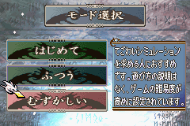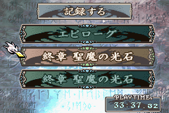
序章 鲁内斯的陷落（ルネス陥落）
功略要点：1）提一下：塞斯（ゼト）GG已经转过职了，再用就太赖皮了，于是弃之。
2）其实对手就3斧男（战士）艾莉柯（エイリーク）MM一般是不会输的。执这种观点的各位在下要给你们当头一棍了，要知道这可是HRAD模式，这种做法的结果只有一个那就是艾莉柯MM去见阎王。正确的做法是一定要算准斧男的移动距离确保每次只有一斧男能砍到艾莉柯，外加适时用恢复药恢复HP。当然你RP好到斧男怎么砍都砍不中那是另一会事，没有如此RP还是用保险的方法比较好。
同伴培养：艾莉柯是女主角外加能使用本研究唯一能用的“双圣器”之一，这个就不能不练……没的选择！（所附图是在下练到LV20时此人物的能力，最终战也是用这个能力出战的，没凹点哦！）
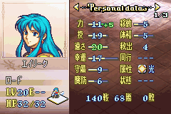
第一章 脱出行
功略要点：1）第二回合骑士弗郎茨（フランツ）和重甲基里亚（ギリアム）会在上方出现，别以为重甲防御力很高，在HRAD模式中他那点防能挡住敌人三下攻击已经不错了。
2）塞斯可不要在原地不动，第三回合会在他站的地方出现敌人的援军1小兵外加2斧男，他老站那会破坏不转职通关的。（也可能不是在他站的位置出现，本作有一部分敌人援军出现位置随机）。
道具醒目：1）之所以写这个主要是因为后期要大量购买必杀系武器，如果不想专程去攒钱就必须要留意这些了，坦白的说本研究的物品大部分只是换钱用的。
2）出发进入下一关前得到5000元（注意纹章历来都是罕有敌人身上带钱的，这5000元可要省点花）
同伴培养：黄发绿甲骑士（为避免与另一个绿发绿甲骑士相混淆，在下简称其为“小黄”）弗郎茨（フランツ）相比其他未转职的骑士，他的成长率最为突出。
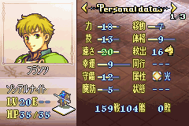
BOSS醒目：对付防御力高的重甲还是用艾莉柯对重甲有特效的西洋剑（レイピア）吧！一回合BOSS没死就务必要用“救出”将艾莉柯从BOSS处带离，不然后果自负。（这其实也是对BOSS的固定打法）。
第二章： 需要守护的东西（守るべきもの）
道具醒目：注意山贼群中有一个带着恢复药（きずぐすり）的，不要让他将药用完了，否则就得不到了。本关结束补充武器时不建议过多的补充飞枪、飞斧等投类武器，理由是下一关宝箱中有。
同伴培养：鲁斯（ロス）和他老爸加鲁西亚（ガルシア）虽然成长率都不怎么样但是考虑到斧男在本研究中有用还是培养一下吧！
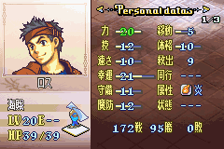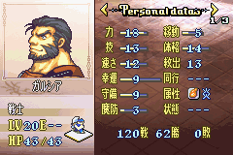
第三章： 伯鲁高山道的山贼（ボルゴ峠の山賊）
功略要点：城中战、要塞战，尽可能的打碎城墙。因为开门要浪费珍贵的钥匙而破墙最多浪费武器。
道具醒目：这一关有重要的盗贼同伴加入，因此除了宝箱中的宝物能让他取外还要多关注那些敌人身上带有道具，不让他去偷且不是太可惜了。本关就能从一山贼和一佣兵身上分别拿到圣水（せいすい）和解毒药（どくけし）。
同伴培养：射手奈米（ネイミー）考虑到她是本研究唯一的用弓的角色况且还有许多弓箭等着她用，于是就练一下。历来都是纹章的重要职业盗贼柯玛出现了，在本研究中他将发挥重大的作用……
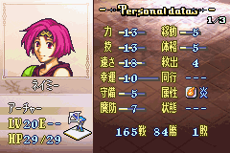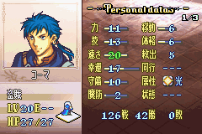
BOSS醒目：BOSS带有远近各一件武器，不要指望能用远程攻击驱死他。但是建议诱使他换上飞斧减低能力然后KO他。
第四章：异形们（異形の者たち）
同伴培养：用光魔法的职业修道师阿斯雷（アスレイ）在本章登场（又是强制出击），因为敌人大都是用暗系魔法的考虑到“光克暗”还是练一下吧！魔法师露帝（ルーテ）的虽然成长率很高但与她有支援关系的低级职业能力确废的可以……于是她只能练起来欣赏了。另外她要在某一章中用远程理魔法雷电风暴（サンダーストーム）大放异彩，支援关系就与鲁斯建立吧！
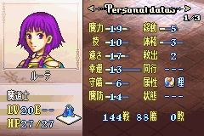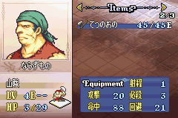
第五章：帝国之影
功略要点：1）地图上清晰可见共有3条道路，不过你绝对没有能力3条路都走的，只突破一路才是王道。
2）第二回合、第四回合和第六回合分别右下、右中、右上位置出现2名山贼，他们的目的是去破坏村庄，可别小看他们，他们的能力还比这关的杂鱼高呢？其中一个更是有头有脸的（见上图）。
3）引诱拿着必杀剑的剑士约书亚（ヨシュア），请用配上细枪的重甲。如果用别人的话也建议用上带“细”字的武器，这可以提高回避率和必杀回避率。劝降约书亚的纳塔莎（ナターシャ）强制出击，因此不必担心没派出来。
道具醒目：村庄没有一个被毁坏的话得到“导的指轮”它是转职用品除了拿去换钱外一无事处。
同伴培养：本关有传统上认为的纹章强力角色剑士的登场，在本研究中一来不能转成剑圣，二来约书亚的能力和成长率又不见得有多高，弃用。但在支援体系用他将充当桥梁的作用，于是拾回重用。恢复系同伴纳塔莎（ナターシャ）是肯定要用的。
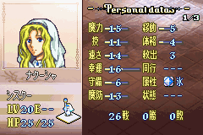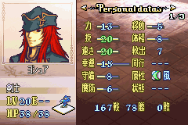
斗技场醒目：去斗技场主要目的就是为了赚钱，在本研究中钱还是够用的可以不去。如果一定要去也是有技巧可循的，一般来说花费不多（如：500—750之间）的，敌人的实力也相应较低，风险较小。随着花费增多风险也相应提高，900以上的并不建议“挑战”免得人财两失。
第五章外传：破碎的心(砕けぬ心)
BOSS醒目：手握钢之大剑的佣兵。对我们有威胁是肯定的，建议还是不要舍不得花武器，用男主角的专用枪和本关拿到的必杀枪上前都很轻松！
同伴培养：这关后只培养男主角艾菲拉姆（エフラム）一人就可以了，本作中近卫骑士“小红”&“小绿”实在不怎么样。第八章开始也是这样。
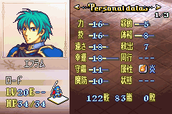
第六章：憎恶的泥沼(憎悪の泥濘)
功略要点：1）“大雾弥漫”是首个视觉受到限制的章节，系列一般的常识（如：盗贼视觉10格、可以用火把照明等）中不得不提的是用照明杖照明的话可以指定地点且以指定地点为中心照亮10格的范围。
2）攻关过程中除了步步为营、小心谨慎外还要多注意上方的3名能力强移动力高的骑士。
道具醒目：带一名飞马出来吧！这不是一定要干掉最右边的蜘蛛而是要将最右边的村民众救出。那些村民全部生存，可以得到奥利昂之矢（オリオンの矢）。(还是换钱的料)
第七章：水城雷因帕鲁（水城レンバール）
道具醒目：注意看敌人状态就会发现中央的那位魔法师身上带着加力和魔力的精神戒指（エナジーリング）。一定要偷过来。
第八章：陷阱之后（陥穽 そして）
功略要点：1）与上章相比本章的敌人由于大都装备上了钢系武器因此能力高出了许多。
2）本章是首次男、女主角合流。第二回合登场的男主角艾菲拉姆军这三人可绝对不建议硬冲中厅，这已经不是第五章外传了，这么做的结果只有一个那就是三人中必定会有伤亡。
3）不少射手都装备上了长弓可以射3格远的距离，计算时可别漏算了。
4）右方重甲群待着的部屋中，建议让一个练的较高级的斧男（如罗斯的老爸）装备铁斧挡着。禁止冒然冲锋，因为死人是必定的。之所以要装备铁斧主要是不将重甲砍死。如果砍死了一个重甲下一个重甲又来的，如此车轮战高级斧男也要‘死’。
道具醒目：注意六回合楼梯处会出现一盗贼，砍死他这里的宝箱都是你的。砍死之余顺道将他的盗贼之钥也偷过来。
BOSS醒目：BOSS是将军，首个出现的高级职业。无论是防御还是魔防介属上乘。还好有象男、女主角的专用武器，砍铁剑等能对将军特效的武器在，于是……
新的旅程
由于形式所迫，好不容易相遇的兄妹两人又要分别了。这是游戏中的唯一的一个分支选择，在下选的是男主角艾非拉姆篇。另：分支前得到10000元，正好解决财政问题。
第九章：利格瓦尔德要塞（リグバルド要塞）
功略要点：1）看似主攻的战役其实有两处是要防守的，一是刚进入要塞的口子，大量外围以骑士为主的敌人会冲锋过来。二是打开要塞大门时包括援军在内的要塞守军这时就冲下来。显然在这两处以逸待劳比什么都好。
2）中央长道上的射手都装备上了长弓，由于地形的关系怎么也要让强力角色装备飞斧、飞枪率先料理掉。不推荐魔法师和射手上，防御低的他们会死的很快。
3）作为人质的飞马达娜（ターナ）不移动是没有危险的。当然本章开始前也可以考虑为她装备上武器让其有自卫能力。
4）本章有手持催眠杖（スリープ）的神宫在，状态解除杖（レスト）必备。
同伴培养：注意在打开大门时候，哪个认为“艾非拉姆是女性公敌，专门将女性抓入后宫”的女性新人士兵阿美利亚（アメリア）会冲下来，此时要让艾非拉姆去澄清事实或者让“小黄”去说教。新人士兵阿美利亚还有刚救出来的达娜都是本研究打主力的人选，强烈呼吁先在Extra地图上将她们练强。（达娜除了体格外各项能力均属上乘，力、技、速更是很容易能达到上限20。阿美利亚LV10系统自动转职时在下选择了重甲，因为这多少弥补其本身脆弱的防御，当然她也是唯一一个速度型重甲……）
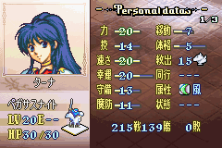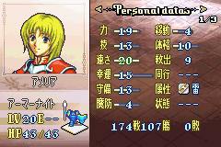
BOSS醒目：BOSS是一个“肥如猪”的猛士。他装备了两种武器铁斧和必杀斧。虽然必杀斧是能得到的，但是如果他装备上必杀斧，那你就只能拿把铁斧了。电脑一般是不会换装备的除非他主动攻击……无论如何都不能让他主动攻击，也就是说在他面前那一格内回合结束时不能停有我方角色，就算停有也必须用救出移开。
第十章：不忠之徒
功略要点：1）海上的那两艘帆船就是装备了强弩的伪装船，由于它对我们低防御的角色威胁太大一定要派前一关说得的达娜上前搞定，什么你达娜没练，那派本关说得来的龙骑士库加（クーガー）吧！（况且左上的那一艘船团上有本秘传书……什么？没说得……无语）
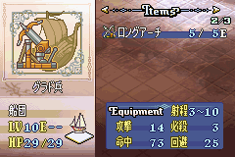
2）不要将弱小的同伴放在右上角的起始位置。第五回合那里会出现骑士群。
3）对付从海上袭来的海贼群用拿剑的强力同伴守住港口。
4）注意敌城下的两个砦中会不停的冒出佣兵来，除非派兵到它上面否则只有到第10回合才会消失。
5）迪塞尔在NPC时杀死敌人属于NPC行为，与在下无关，不要说在下破坏不用高级职业的约定。
道具醒目：1）本章的要决在于一个快字，快不单单表现在救援迪塞尔身上更是表现在抢宝上。你不会不知道吧！在敌城前的那两名骑士身上各篡着一把砍铁剑和一把必杀剑。因为本关只有10回合时间限制相当紧迫，建议放弃对付右上角出现的骑士群而主攻前线。毕竟杀光骑士群除了EXP外没什么好处，但是杀那两个骑士就不同了，同样杀BOSS也没有额外的好处不如不杀。
从下一章起难度将越来越高，强烈呼吁将出战的同伴都练到上限LV20。
第十一章：幽灵船
功略要点：1）本章和下一章是连续的两章，中间没有休息。
2）接船战的时候，虽然敌人有大票的魔物但是限于船上的地形只要派上3个生存能力强的同伴将甲板堵住就行，不要主动进攻，理由是我们有更加重要的事情要做，那就是处理威胁更大的会飞的畜生。
3）本章的难度颇高，并不是指敌人的强度而是敌人的量，几个固定点上援军不断不说，外加船上地形狭窄，且敌人的那些会飞的畜生又长的特别快，到头来经常会见到满船会飞的畜生聚集，防御力低的人请不要派出来否则必死无疑。
4）提一下：敌人增援中上方是使用暗魔法的眼球、下方就是石像鬼，还有是船上大票的僵尸和骷髅……因怪而异是本章制胜的不二法则。
同伴培养：光之圣王女——拉切尔是本研究用到的另一个恢复系同伴……
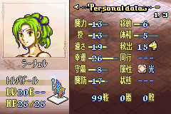
BOSS醒目：第五回合突然出现在我们船的背后高级石像鬼，装备投枪。这些没什么……关键是他会主动出击不得不先干掉他。
第十二章：泰则尔登陆（上陸 タイゼル港）
功略要点：说是登陆战其实一开始是防守战必须要倚靠船上的狭窄地形挡住包括敌方援军在内的敌人疯狂的攻击，然后反攻……
BOSS醒目：中途换上场的BOSS独眼巨人（サイクロプス）……手中拿的是飞斧，还带了把断剑斧（ソードキラー），同第九章的BOSS一样在它不换武器的前提下干掉他就能得到断剑斧。它的魔防只有1……你想到了什么……
同伴培养：访问右上村庄能找到尤安（ユアン），他有着不差的成长率和宽广的成长空间一定要培养。（LV10系统自动转职时为了能使用远程HP减半和无视魔防的暗魔法在下将其转成了巫师。）
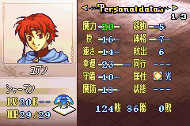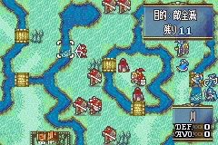
第十三章：萤石之誓
功略要点：1）本章的地图象什么是不是一个耙环（坏笑！），请注意3—4回合间下方出现的是不受地形影响的飞马增援，对弱小同伴而言它们就是恶梦。
2）如上图光标停留位置，此地形可以让盗贼、领主（男、女主角的职业）等部分步行职业涉水而过……计算敌人移动距离时候别忘了这个。
道具醒目：1）请快速去救援有好东西的村庄因为左有海贼增援右有山贼增援，他们都会去破坏村庄，且要以右边为主。因为右边的山贼不仅出现的早还走的快……
2）除了村庄中的宝物外，在敌人唯一一个转过职的大骑士（グレートナイト）身上有一个赤的宝玉，在最下方的魔法师身上有加速度的天马之羽（はやての羽）这两者要注意偷盗。杀掉一个暗魔法师还能得到一个精神戒指（エナジーリング）。
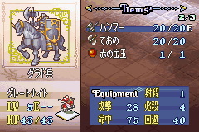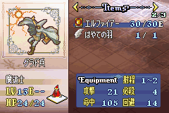
同伴培养：吉斯塔（ジスト）加入时能力就很突出，稍加培养力、技、速就能达到或者接近不转职通关的上限20，除了魔防外其他能力也很出众，果然是当之无愧的“佣兵王”。佣兵王的老婆舞女提提斯（テティス）是历来纹章中重要的再动系职业，没理由不用。
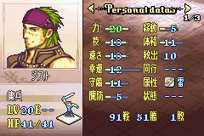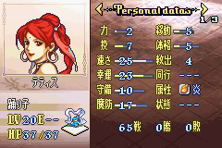
BOSS醒目：萤石赛莱娜（セライナ）手握着可以远程攻击的魔法——雷电风暴又正好处于“耙环”中央，具有一个极为广阔的攻击范围。HP少且魔防低的同伴们千万别误入她的攻击范围，否则……与她正面对抗时同样要派魔防高的上。
第十四章：父与子
功略要点：1）城战，城中共有四个门，左右两个门前都有狭长的道路，被安排在此都是装备着长弓的射手和狙击手。
2）左右两个门后分别有装备着催眠杖（スリープ）—左和封魔杖（サイレス）—右的神宫，王座左右也有装备着狂暴杖（バサーク）的德鲁依，请准备好状态解除杖不转职的话基本“回避”不了。
3）本章敌人援军多而杂。第2—4回合：左右过道分别会出现两个敌人、打开正前方的大门则连续两回合出现两个巫师、打开左右两边的大门会从左上和右上连续3回合左边出现魔法师右边出现巫师，打开王座前的大门则一次性出现2名神宫和6名魔法师。
道具醒目：第二回合从右上出现的强盗（ローグ）雷纳克（レナック）会沿着从右向左的顺序开宝箱，不要怕他拿走宝物只要将他劝说过来，他拿走的所有宝物不是全归我们了吗？（PS：要用拉切尔，男主角的话要花9980元）本章也有一样要偷盗的宝物就是左上角的射手身上加体格2格的体力之环（ボディリング）。还有是中央的唯一的狙击手杀掉后拿到长弓，但是他待的位置很难勾到，可能会遗漏掉。
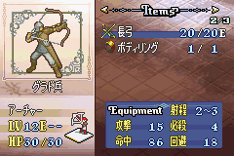。
BOSS醒目：号称“稳健帝”的男人果然名不虚传，不转职还能对他产生大伤害并保证自己安危的也只有练到顶装备着专用武器的男主角和上关加入同样练到顶手握砍铁剑的“佣兵王”了。
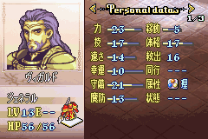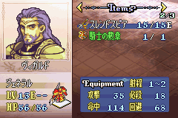
秘密店醒目：秘密店的位置各位早就知道了吧！这里就不重复了，要说的是在秘密店中主要买进远程攻击的理魔法雷电风暴就行，别的暂时不要买，以后还有机会可以买的，现在买的话没有打折卡（下一章沙漠中的宝物）显得太贵了！至于为什么要买雷电风暴，答案是这是我方目前唯一的长距离攻击武器更重要的是以后某一章有用。
第十五章：灼热之沙（灼けた砂）
功略要点：1）北方只有艾莉珂和两个高级职业，让艾莉珂一人守护城市利用城市的地形优势可以保证挡一段时间，另两个高级职业不能用，拼命向下跑吧！（注意不要跑到敌方龙骑士的狩猎范围内）大部队向上穿过沙漠，因为上方会出现大量的飞马届时就会威胁到艾莉珂的生命了。
2）本章存在着能一击秒了我军的高级职业：如最下方手握银枪（ぎんのやり）的圣骑士一上一下分别拿着屠龙斧（ドラゴンアクス）和恶魔斧（デビルアクス）的两个狂战士。
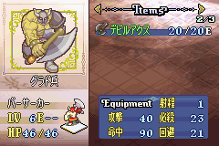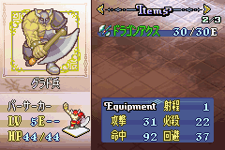
3）当本章两个BOSS中有一个被击破后会在我方起始位置出现敌方大部队。
道具醒目：本章能偷盗的道具只有最右下角的一个暗魔法师身上的“导的指轮”。沙漠藏宝图之前的掌机迷刊过了这里就不给出了，除了盗贼外强盗到宝物的范围也能100%得到道具，刺客就不行。（本研究哪有刺客）为了提高“寻宝”速度，建议将强盗雷纳克也带出来只要不让它攻击就不会破坏不转职通关。最后要注意有两个道具分别在两个BOSS身后，杀最后一个BOSS时很可能漏掉它。另：要澄清一个事实，沙漠中得到的智慧之书（メティスの書）作用是获得经验是平时的两倍不是提高成长率。
BOSS醒目：本章的两个BOSS看似强大，其实各具弱点。月长石巴尔塔（ヴァルター）虽然装备着防弓箭的菲利的护符（フィーリの守護），但是骑双足飞龙的他怎么会没有料到还有本章得到的屠龙斧和屠龙剑（ドラゴンキラー）仍对他有特效。虎目石凯塞拉（ケセルダ）虽然装备着防必杀的大盾守护（ホプロソの守り）但是还有断剑斧可以对他特效。另：凯塞拉会主动移动攻击而巴尔塔只会在原地等死。
第十六章：荒废的王都（荒れ果てた王都）
功略要点：1）本章共有两条路，右边的大道和左边的小路。建议大部队还是往右边的大道冲，左边的小路实在太拥挤了，但是它确极为适合用少量的人来牵制住敌人第6回合从下方出现的骑士群援军。
2）在王座附近的三个德鲁依持有命中后HP减半的暗系远程攻击魔法伊库拉利户斯（イクリプス）。右上角增援的两名贤者各带有催眠杖一根，还有一名神宫带有狂暴杖。因此在进入他们射程之前可以考虑先派同伴去引诱他们使用掉，鉴于敌方本章登场有相当一部分是高级职业一旦与敌方遭遇后再让他们用这些即使是带上两个恢复系的同伴也会手忙脚乱并极易挂人。
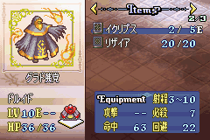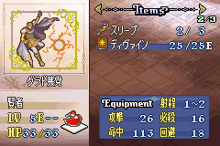
3）还是上面三个德鲁依，他们还装备着能吸取HP的利扎阿（リザイア）对付他们时候如果不能一击必杀就会被他们吸去HP等于白打（PS：其他难度这里是3个勇者……）
4）要活用城中的地形，象下图那样遇到敌方两面夹击的情况最好的办法就是后撤去守下一个路口。
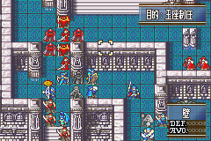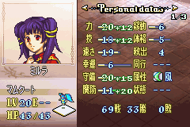
道具醒目：分别在6回合和12回合出现两个盗贼，其实本章不必专派人去截杀。因为这两个盗贼都会将宝箱开光才“闪” 而本章宝箱共有四个，开也要开会儿仍有充足的时间去截杀。还有增援的大骑士身上还带有赤的宝玉。
同伴培养：本章开头变身族（マムクート）米露亚（ミルラ）终于加入队伍了，对于本研究而言她是唯一能当作“盾”来使用的同伴（变成飞龙的她的天敌弓箭可以用上关得到的菲利的守护来克服）。不过龙石也总共只有50次，而且还属于道具不能修。不转职业怎么也不够用。
BOSS醒目：爱妻大叔奥尔森（オルソン）是圣骑士，还是让“佣兵王”手握斩马刀上吧！这几关就辛苦他了！
到现在为止本研究所需要的同伴都已经加入到了队伍中，请建立广泛的支援关系吧。这关后通关难度将越来越高没有支援通关显然是不可想象的。每个同伴都有五次支援可以使用至于该谁与谁建立支援呢？经过在下的摸索发现按照如下支援方能顾及到上面逐章分析的同伴培养中提及的强力同伴又能使最终战出场的十二人均有牢靠的支援关系。（使用支援次数除龙女是3外至少为4）。
下表中字母代表支援的级别。字母两边的人名代表发生支援关系的两个人。最右边可能不太清晰，它的代表着弗郎茨与纳塔莎建立A级支援与阿美利亚建立B级支援。
艾菲拉姆 | A | 米露亚 |  | 提提斯 | B | 尤安
B |  |  |  | A |  | A
达娜 | A | 艾莉柯 |  | 佣兵王 |  | 阿美利亚 | B
 |  | B |  | B |  |  |  | 弗郎茨
 |  | 拉切尔 | B | 约书亚 | C | 纳塔莎 | A
第17章：决别的大河
功略要点：1）本章一开始就存在着许多高级职业其中不乏有能一击必杀不转职的我军的敌人。（见下图）
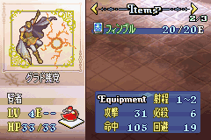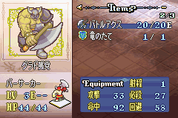
2）本章敌人增援很多且其中也有能一击必杀我方的敌人（如：最右下角出现的手持银系武器的猛士）不过一来本章并没有什么优秀宝物二来也没有练LV的必要干吗那么辛苦呢？直接干掉利昂过关。既然这样援军资料就不列出了。
道具醒目：1）上图的哪个狂战士身上就带着龙盾，要干什么不言而喻了吧！
2）要得到重要道具招还杖（レスキュー）就要保护好本章出现的村民。基本上只要堵住几个重要桥梁再多注意来自天空的龙骑士的威胁就行了！不要跟我说下方的勇者军团，他们会强渡河流，白白浪费时间，根本就不足为惧。
3）附带一提：第一件出场的勇者系武器就在下方的勇者群身上。
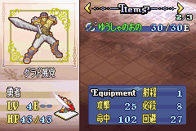
4）本章的武器店有出售必杀系武器，请大量购入。下几关就要靠支援加必杀给敌人重创了，什么你没钱。道具醒目有没有仔细看啊？
BOSS醒目：有了龙和双圣器还未展现完全力量的利昂（リオン）也不过是待宰羔羊。
第十八章：魔的双面
功略要点：1）千万不要小看从蛋中孵化出的蛇妖（ゴーゴン）这种魔物。她们装备高级魔物用具——魔幻之波动后的杀伤力可不小，还是带上暂时加魔防的圣水和魔防杖（Mシールド）吧！
2）小心岩浆机关，对不转职的我们损失十几点HP还是很痛的。如果刚受到蛇妖的攻击那么再损失十几点HP不死也濒死。
3）请牢记总括原则，不要分兵去消灭魔物卵。因为魔物卵孵化出的都是蛇妖，更要命的是孵化完毕的当回合它们就能行动……
4）蛇妖也有持石化（ストーソ）魔法的，石化后就无法再回避掉敌人的任何攻击，务必要带好状态解除杖。
第十九章：残存的希望（残されし希望）
功略要点：1）本章很难，左下入口两边、右上入口还有右下入口涌现的都是手握银系武器的高级职业而且还是守十三回合他就出十三回合！因此出战时就要做好准备因为我方会被分成两部分，请每部分都带有恢复系的同伴并尽量将有支援关系的归在同一部分中。
2）不要试图主动出击，因为经常会出现如下图所示的情况。
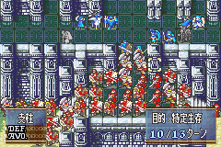
3）仔细看上面提到的那幅图发现了什么，对了这就是活用催眠杖等有产生异常效果的杖的典型实例。正所谓二猛当关万夫莫开或者你将其戏称为沉睡的两“猛男”。在敌方增援中猛士总是先动的，那时在用上催眠杖……就算只有一根催眠杖如果活用“交换”一回合做到也不成问题。（什么图太小看不出……你只要注意到二猛头上的“Z”字就行了……说穿了就是二猛男被催眠了）
4）本章虽然可以出击17人，但没有支援关系就不要出来“现”了，否则必死无疑。
5）对付右上方的援军佣兵王一家子就可以搞定！在请仔细看下图，这就是佣兵王一家子的威力体现……高级职业银系武器的敌人的命中率有多低啊……配合支援和武器相克系统就算不转职的其它人也能做到这点……什么……你真的不知道佣兵王一家子是什么？那就是佣兵王、他老婆舞女和他老婆的弟弟尤安。（不过被命中依旧很痛的）
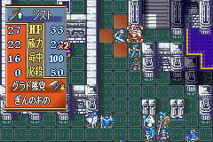
6）还记得上次秘密店要你买理系的雷电风暴吧！这章她就可大放异彩！（下图）
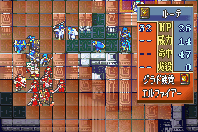
7）虽然可以用催眠让猛士帮忙堵路口……但催眠是有回合限制的……到自己堵路口时最好找小路口堵，而在堵路口时要换上铁系或者细系武器以保证不能干掉敌人。因为干掉了敌人下一个又上来了……
道具醒目：1）用上面的方法堵路口……宝箱中的道具就可以放心让盗贼去拿。建议让盗贼和强盗都出来一人走左边一人走右边这样能加快取宝速度。右下援军要到9回合后才出现，右边的宝物应该有充足的时间去取。（提一下：右侧宝箱中的范围内全体恢复杖（リザーブ）很重要。）
2）本章是勇者武器的聚积。（LOOK！）
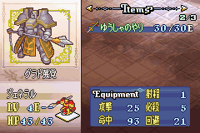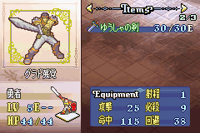
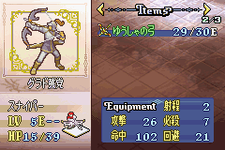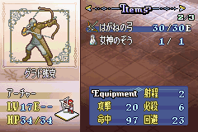
3）能偷盗出的道具上图已列出。
4）秘密店又一次出现，在这里主要是大量购买剑士和女主角专用的必杀系剑（シャムソール）和高级飞枪（スレンドスピア），还有单体远程恢复杖（リブロー）也要买几根。
第二十章：暗之树海
攻略要点：1）本章能派出多达18人的阵容，但是并不一定要将能出场的名额全部挤满，比较差的同伴就不要出来了免得拖后腿。
2）每回合各个洞穴中都会不定期出现魔物的援军直到30回合才止，而且本章的道路崎岖速攻根本就不可能，不过只要稳扎稳打撑到30回合不成问题。
4）各个魔物均独具特色，对于不转职的我们而言，最讨厌的敌人就是速度和技巧均为上乘的冥府三头犬（ケルベロス），其余魔物在我方支援关系的支持下命中都成问题。
5）本章有两个魔物手上握着断剑斧，就算强如“佣兵王”也会一击被秒。
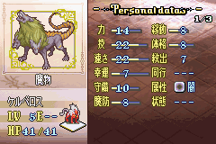
BOSS醒目：本章的BOSS就真的叫作“恶梦”，“血碧石”阿维（アーヴ）有五项属性是全满的，能杀伤他的也只有“双圣器”了。对付尸龙除了要用“双圣器”外还可以用上屠龙的剑和斧。尸龙的攻击是无视防御力的……也就是说HP没有40就不要上去送死。
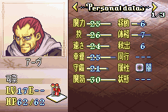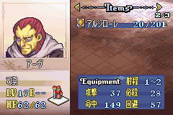
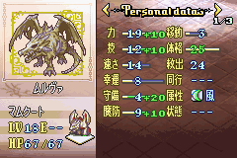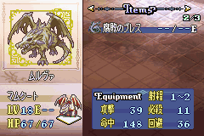
终章：圣魔之光石
攻略要点：1）本章分上下两部，上部对利昂和众魔物下部对魔王还有它召唤出的怪物。
2）同上一章，敌人中有尸龙这种魔物，它有33的攻击力也就是说HP没34就不要去惹它。不到它们的攻击范围内，它们就不会移动，这点也可以利用。
3）利昂身边有蛇妖群，左边增援中有眼球群，因此圣水和魔防杖依旧必备。
4）利昂周围还会不定时出现大量的高级骷髅，这里也没有什么技巧可言，考验你的耐心和毅力就在此时，如果你一旦有机会攻击利昂就上吧！打倒利昂上部就结束了。
5）本章和上一章都十分消耗必杀系的武器，现在明白为什么之前要大量购入了吧！
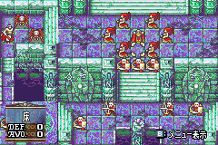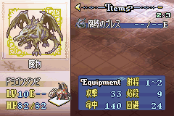
BOSS醒目：利昂对于不转职通关的我们而言绝对就是近乎无敌，除非去作出最后一击除非龙女否则进入利昂的攻击范围就是找死。因此也只有让龙女先将利昂打成奄奄一息，然后握“双圣器”的主角们再上。魔王有着更为完美的实力，只是它的“破灭的魔拳”属于物理攻击可以用防御来抵抗，不象魔防就是加了圣水非法师系还是难以逃脱一击必杀，通常它总是握着“破灭的魔拳”这为冲上去用“双圣器”攻击它的埋身战提供了可能。（不过防御没有13、HP没有39就只能上去做最后一击了，在下的男、女主角就这样……呜……）……除了男、女主角外，龙女也是要上的。有支援关系就算是不攻击也要上，上去就是为了提供支援关系。魔王会能用1次的范围内全体催眠的漆黑的恶梦，不过上前主攻的也就三个，舞女配合两个恢复系的用上状态恢复杖就可以全部解除，其余人就算被催眠也不必去管，反正睡着支援关系照样提供。远距离恢复HP的杖如：单体远程恢复杖（19章秘密商店）、范围内全体恢复杖（19章右侧的宝箱）等等全部拿出来用，没什么好珍惜的。实在遇到危险就用招还杖（第17章得到）将危险的同伴招回来。魔王就120HP基本上磨3到4回合就磨光了。（在下还发现不转职不用龙女也有一法能在4次攻击后消灭魔王，容在下买一个关子）
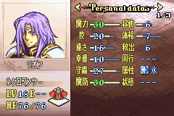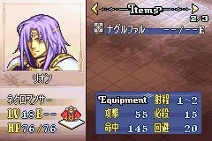
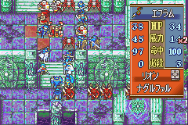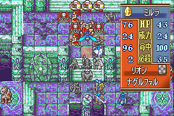
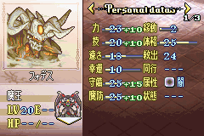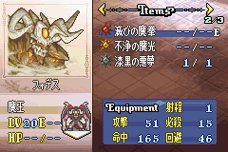
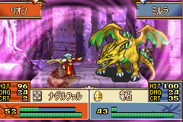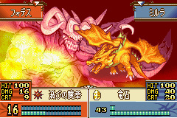
呼！好累啊……终于完成了，最后将本研究的精华说一下，它可以归结为“基础知识+各章的精要+支援关系+必杀+龙女”基础知识就是本文提到的总括经验、各章的精要就是本文中因章而异所谈到的要点等、支援关系就是本文中列出的最终战出战的互有支援的12人表、必杀就是本文中反复强调的要大量购入的必杀系武器、龙女则主要用来对付终章BOSS。由于截稿时间仓促，外加研究难度坡大，难免有错误和遗漏之处还望各位读者多多包含。

